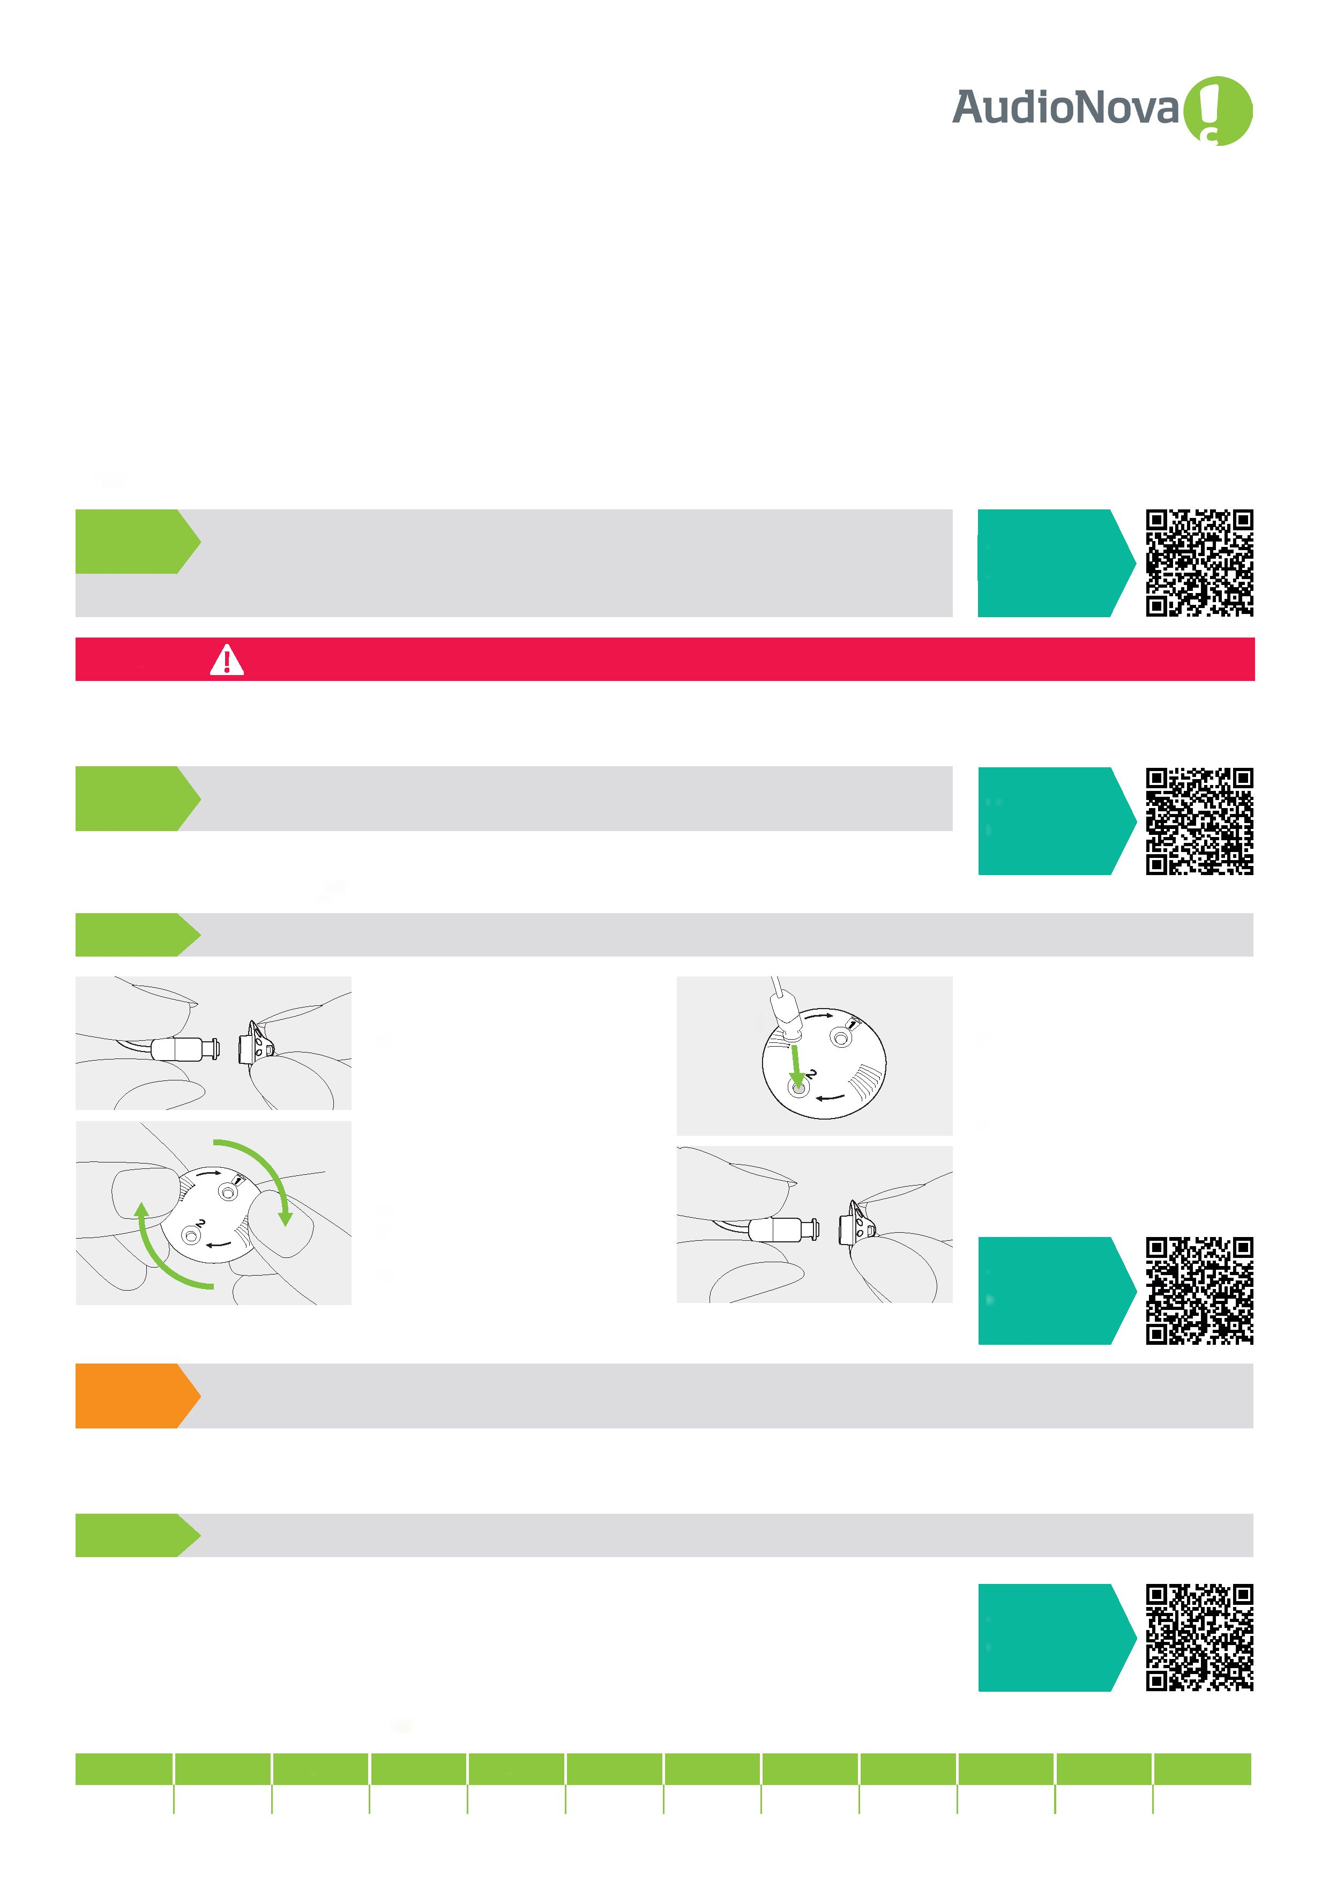

**Plejevejledning for filterskift i-øre-høreapparater**

**CeruShield filterskift**

For at sikre, at du kan høre godt hvor som helst og når som helst i over 5000 timer årligt, ønsker vi at give dig mulighed for trygt og sikkert at rengøre og pleje dine høreapparater.

**Daglig rengøring**

**BEMÆRK:**

Rengør dine høreapparater dagligt med en tør serviet. Kontroller filteret og opladningskontakterne på dine høreapparater, og fjern eventuelt voks og snavs. Rengør dine høreapparater en gang om ugen med en serviet med rengøringssprayen og lad dem tørre i ca. 3 minutter.

**Video**

Vejledning tilgængelig:

**ADVARSEL**

Undgå at spraye direkte på dine høreapparater. Brug ikke rengøringssprayen på propperne.

**Månedligt propskifte**

**BEMÆRK:**

Udskift propperne på dine høreapparater én gang om måneden. For at fjerne dem, skal du klemme på siden af proppen og trække den af. Påfør derefter en ny prop.

**Video**

Vejledning tilgængelig:

**Månedligt filterskift**

**BEMÆRK:**

Udskift filteret på din høreapparater én gang om måneden. Fjern det gamle og indsæt et nyt voksfilter ved hjælp af en CeruShield disk.

1.

Fjern først proppen. Klem på siden af proppen og træk den af.

klik!

3.

For at indsætte det nye filter skal du forsigtigt indsætte højttaleren i åbningen, hvor det nye filter er synligt (med mærket "2"), indtil det klikker. Løft højttaleren fra disken. Det nye filter er nu placeret inde i højttaleren.

4.

Sæt proppen på igen.

2.

Udskift filteret med CeruShield-disken. For at fjerne det brugte filter skal du forsigtigt indsætte højttaleren i den frie åbning (under ikonet af en skraldespand med mærket "1"), indtil den klikker. Det brugte filter forbliver i disken, når du løfter højttaleren af.

**TIPS:**

For at dreje disken skal du forsigtigt placere fingrene på pilene på disken. Tryk ikke på disken, når du drejer den. Placer ikke fingrene på åbningerne af disken.

**Genstart dine høreapparater**

**BEMÆRK:**

Genstart dine høreapparater, hvis de er i en fejltilstand. Genstart fjerner eller sletter ikke noget program eller nogen indstillinger.

1.

Tryk på den nederste del af multifunktionsknappen på enheden, indtil indikatorlyset er rødt.

2.

Tryk på den nederste del af multifunktionsknappen på enheden igen, indtil indikatorlyset blinker grønt. Enheden er nulstillet, når indikatorlyset er grønt.

**Video**

Vejledning tilgængelig:

**Video**

Vejledning tilgængelig:

**Hold styr på dit månedlige filter og propskifte**

|  |  |  |  |  |  |  |  |  |  |  |  |
| --- | --- | --- | --- | --- | --- | --- | --- | --- | --- | --- | --- |
| JAN | FEB | MAR | APR | MAJ | JUN | JUL | AUG | SEP | OKT | NOV | DEC |
|  |  |  |  |  |  |  |  |  |  |  |  |

